RocketMQ安装使用文档 mac版

在线中文官方文档：<https://github.com/apache/rocketmq/tree/master/docs/cn>

下载地址：官网下载：https://rocketmq.apache.org/docs/quick-start/

1、官网下载，提前准备好jdk1.8及maven3.2，根据图示位置进行下载

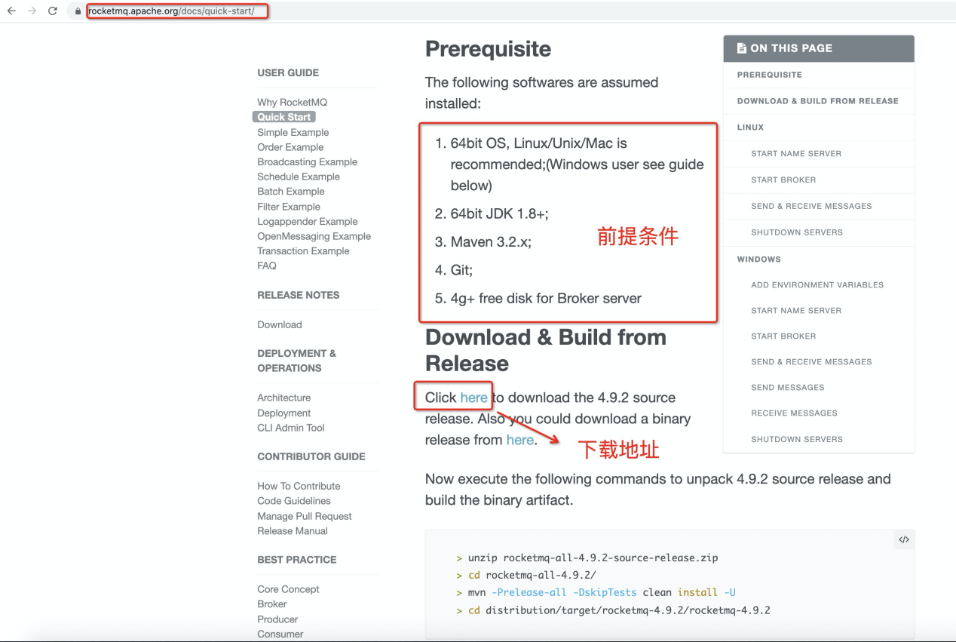

1. 下载成功后根据安装指令进行安装

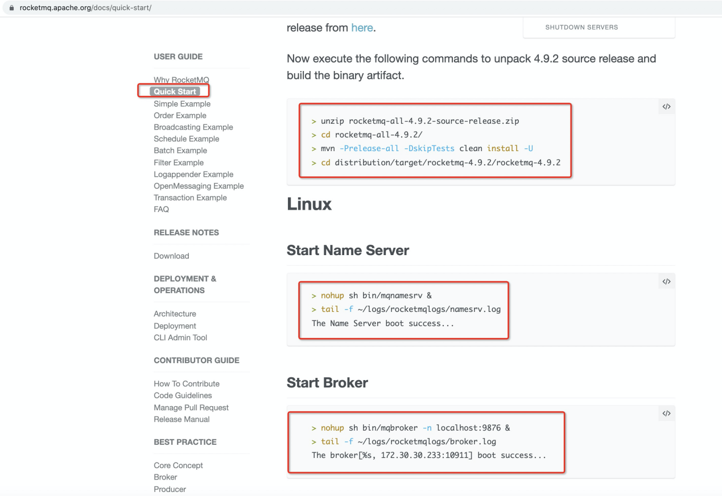

1. 进入安装后的路径：distribution/target/rocketmq-4.9.2/rocketmq-4.9.2

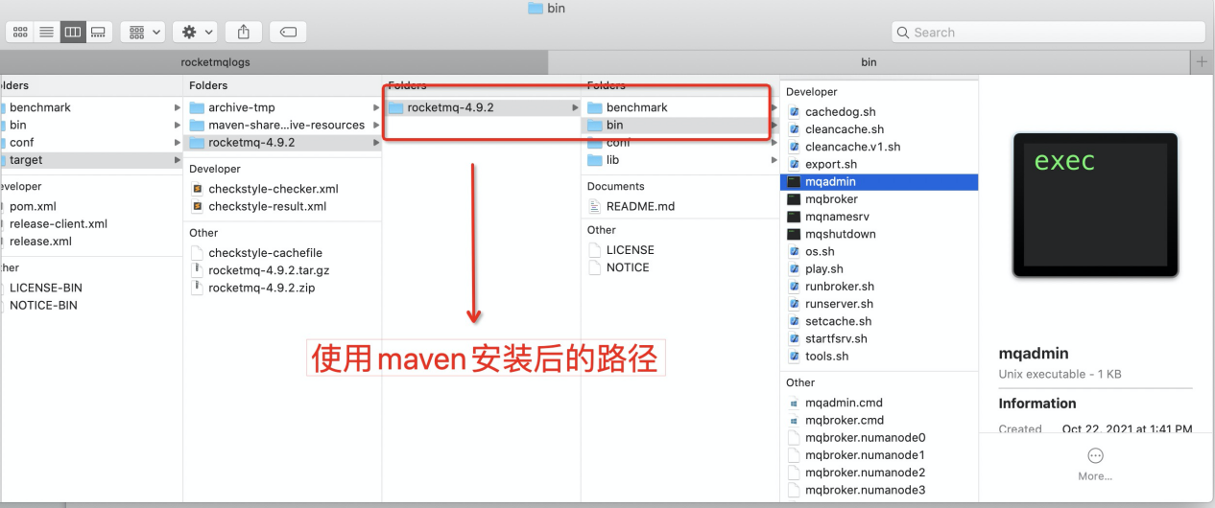

1. 使用文本编辑器（推荐使用sublime3）打开runserver.sh并编辑

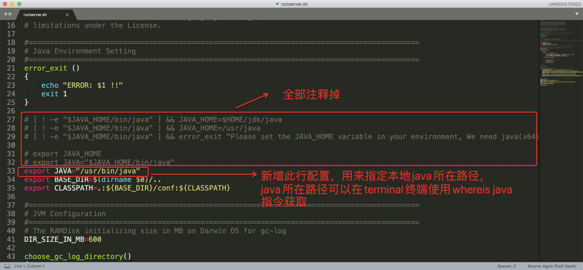

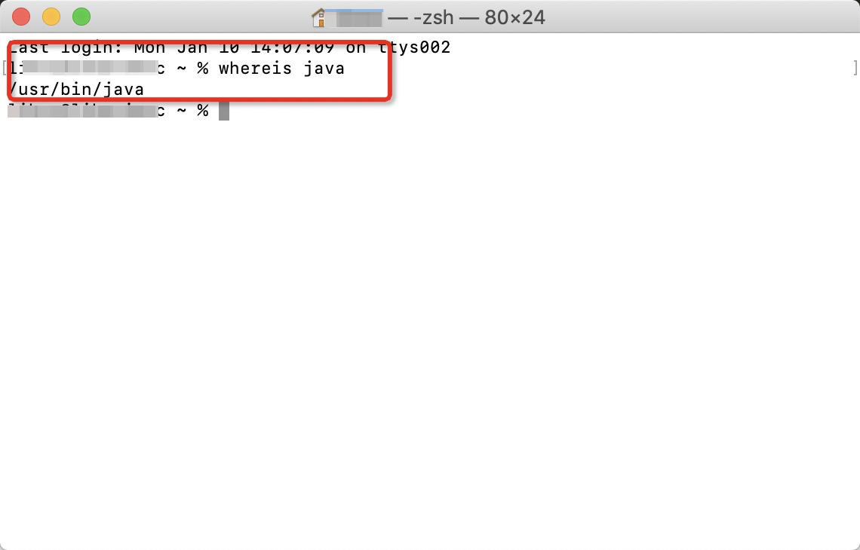

1. 同4，使用文本编辑器（推荐使用sublime3）打开runbroker.sh并编辑

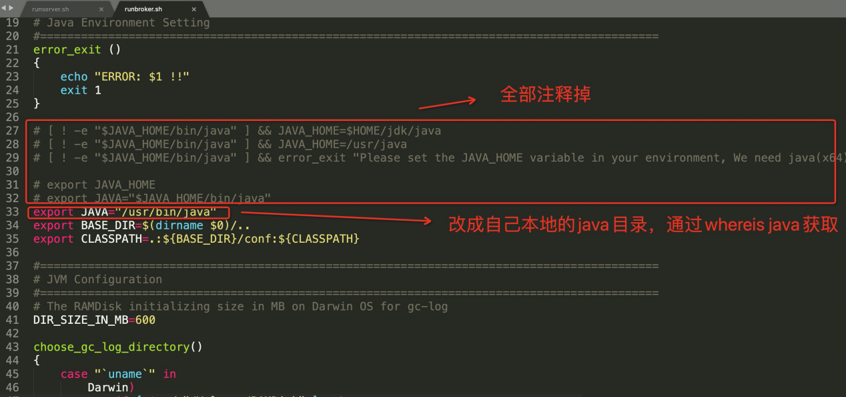

1. 启动mqnamesrv（name server名称服务器）启动命令：sh mqnamesrv

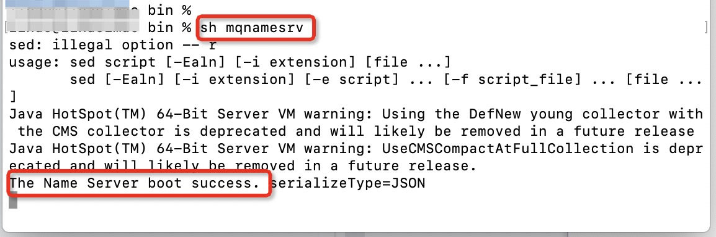

7、启动mqbroker（代理服务器）启动命令：sh mqbroker -n localhost:9876 autoCreateTopicEnable=true

